# Graphics Output Protocol

Sistemas Operativos

Profesor: Gunnar Wolf

Alumno: Juárez Pérez Hugo

## Introducción

Imaginemos lo siguiente, decidiste armarte una nueva computadora y tienes todo listo para arrancarla y trabajar de manera más productiva con sistema mas rápido. Enciendes la computadora sin haber conectado antes la memoria USB donde se encuentra la imagen de tu sistema operativo preferido.

Eres bienvenido con el logo de la marca de tu tarjeta madre procedido de un mensaje que dice que no cuentas con ningún sistema operativo.

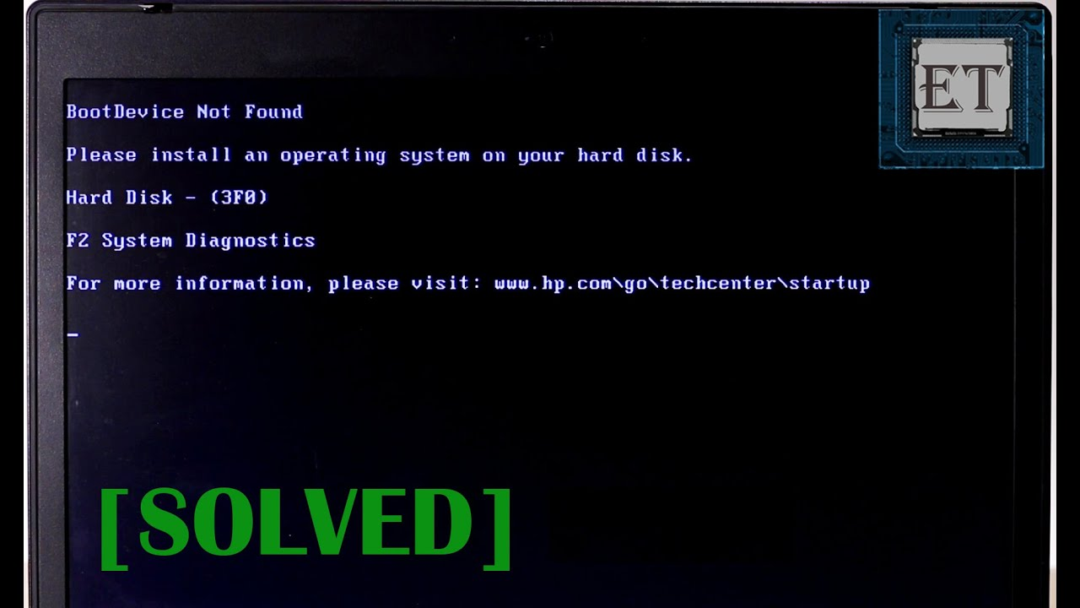*Figura 1. Pantalla de error al no tener un SO instalado.* Imagen de EasyTechs, miniatura del video *How to Fix Operating System Not Found in Windows (No Bootable Device).* [*https://www.youtube.com/watch?v=Kuah6gYqT2I&ab_channel=EasyTechs*](https://www.youtube.com/watch?v=Kuah6gYqT2I&ab_channel=EasyTechs)

¿Pero cómo es que se logra acceder al GPU antes de cargar el controlador de video del Sistema operativo? Pues la respuesta es el *Graphics Output Protocol* (GOP)

## ¿Qué es?

Es un reemplazo del controlador de video del ya anticuado BIOS además de permitir el firmware UEFI en la etapa de pre-arranque sin tener que usar el modo CSM ( Compatiblity Support Module ). El controlador GOP puede ser tanto de 32-bits como de 64-bits. Claramente la arquitectura del GOP debe coincidir con la del sistema 64/32.

La plataforma EFI define dos tipos de servicios: los de arranque (boot) y los runtime, los servicios de arranque solo están disponibles mientras el firware sea quien tenga el control, antes de la llamada a ExitBootServices. E incluye texto y consolas graficas. Los servicios runtime son accesibles aun cuando el sistema operativo esta corriendo. El sistema operativo es capaz de escribir en el framebuffer directamente con ayuda del GOP durante el modo runtime. La capacidad de cambiar de modo de video se pierde hasta el que el controlador de video del sistema operativo obtenga el control.

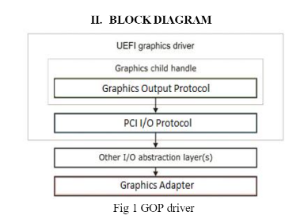

*Figura 2. Diagrama de Bloque del controlador GOP. Rethambari S V, Dr D Seshachalam Graphics Output Protocol (GOP) Driver for UEFI*

## ¿De qué nos puede servir?

Propiamente el controlador del GOP solo es utilizado hasta que el controlador de video del sistema operativo quede a cargo. En caso de no hacerlo como también es un servicio runtime el S.O. podría utilizar GOP para dibujar en pantalla, con la desventaja de que no podría cambiar la resolución y el modo de video con facilidad.

En todos los demás casos GOP solo es cargado en el momento que se muestra el logo del sistema al iniciar tu PC.

Una de las ventajas del haber hecho la transición del controlador de legado del BIOS a utilizar GOP es que al utilizar la especificación UEFI el código *puede* pasar de ser escrito únicamente en ensamblador x86 al *sencillo y amigable* lenguaje C.

Con esto se logra que cuando se requiera hacer una implementación de GOP para alguna plataforma nueva se requiera menos tiempo para el desarrollo.

## Referencias:

* Rethambari, S. and Seshachalam, D., 2017. *Graphics Output Protocol (GOP) Driver for UEFI*. International Journal for Research in Applied Science & Engineering Technology. [en linea] 1library.net. Disponible en: <https://1library.net/document/q2m30gjy-graphics-output-protocol-gop-driver-for-uefi.html#fulltext-content>
* AMD. 2011. *Replacing VGA, GOP implementation for UEFI*. UEFI Summer Plugfest. [en linea] uefi.org Disponible en: <https://uefi.org/sites/default/files/resources/UPFS11_P4_UEFI_GOP_AMD.pdf>
* OSdev.org. 2020. *GOP. [en linea]* wiki.osdev.orgDisponible en <https://wiki.osdev.org/GOP#Graphics_Output_Protocol>